
فهرست مطالب
خلاصه طرح / 4
مقدمه / 5

:: فصل اول
1-1- آجیل / 7
1-1-1- جایگاه در فرهنگ سنتی و باستانی / 7
1-1-2-جایگاه اقتصادی / 7
1-1-3-بهترین‌های آجیل / 7
1-1-4- انواع آجیل / 7
1-1-5-ترکیبات / 8
1-2-پسته / 8
1-2-1- انواع پسته / 8
1-2-2- میزان تولید پسته در جهان / 10
1-2-3- فوايد پسته / 10
1-3- فندق / 12
1-3-1- ریشه واژه / 12
1-3-2- ترکیبات شیمیایی / 12
1-3-3- درباره گیاه فندق / 13
1-3-4- انواع فندق / 13
1-3-5- مراکز تولید / 14
1-4- گل آفتابگردان / 14
1-4-1- ارزش غذایی / 14
1-4-2- چربي هايي با كيفيت / 15
1-5- بادام درختی / 17
1-5-1- مشخصات گیاه شناسی / 18
1-5-2- پراکندگی جغرافیایی / 18
1-5-3- انواع بادام / 18
1-5-4- خواص بادام / 19
1-6- بادام زمینی / 22
1-6-1- انواع بادامهای زمینی / 22
1-6-2- چربی موجود در بادام زمینی / 24
1-7- بادام هندی / 25
1-7-1- تاریخچه / 25
1-7-2- فواید بادام هندی / 26
1-7-3- چربیهای اشباع نشده، محافظ قلب / 26
1-8- تخم کدو / 27
1-8-1- تاریخچه / 27
1-8-2- مواد موجود در ۱۰۰ گرم تخم کدو / 27
1-9-خواص آلو خشک / 28
1-9-زردآلوی خشک / 30
1-14- بررسی و ارائه استاندارد (ملی) / 31
1-15- کد آیسیک محصول / 32
1-33- شرایط واردات محصول/ 32

:: فصل دوم
2-1- شماتیک تولید / 34
2-2- آشنایی بیشتر با صنعت بسته بندی مواد غذایی / 35
2-3- مزایای بسته بندی / 36

:: فصل سوم
3-1- شرايط عملياتي طرح / 39
3-1-1- برآورد هزینه های سرمایه گذاری / 39
3-1-2- زمين محل اجراي طرح / 39
3-1-3- هزینه های محوطه سازي و اجرای ساختمان / 40
3-2- تأسيسات و تجهيزات / 41
3-3- ماشین آلات و تجهیزات مورد نیاز / 41
3-4- وسايل نقليه و وسايل حمل و نقل داخل و خارج كارخانه / 42
3-5- تجهيزات اداري و كارگاهي / 42
3-6- هزينه هاي قبل از بهره برداري / 43
3-7- هزينه هاي ثابت طرح / 44
3-8- برآورد هزينه هاي جاري طرح / 45
3-9- هزینه های جاری طرح / 45
3-10- بر آوردحقوق و دستمزد پرسنل / 46
3-11- برآورد میزان انرژی و آب مصرفی / 47
3-12- استهلاك و تعمير و نگهداري / 48
3-13- جدول هزينه هاي جاري طرح / 49
3-13-1- جدول هزينه هاي ثابت و متغير توليد / 50
3-14- برآورد میزان سرمایه در گردش طرح / 51
3-14-1- جدول سرمايه گذاري / 51
3-15- هزینه تولید سالانه / 52
3-16- برآورد نحوه مشارکت / 53
3-16-1- پیش بینی فروش کالا / 54
3-17- ساير محاسبات فني طرح / 55
3-18- شاخص های مالی طرح / 56
3-19- جدول محاسبه سود و زیان طرح / 57

خلاصه طرح
عنوان طرح | بسته بندی آجیل و خشکبار
مجری طرح
توان برق مصرفي | 50 کیلو وات
میزان آب مصرفی روزانه | 3 متر مکعب
میزان اشتغال زایی | 8 نفر به طور مستقیم
مساحت زمين طرح | 3000 متر مربع
سرمايه گذاري ثابت | 3,733 میلیون ریال
سرمايه گذاري در گردش | 1,735 میلیون ریال
کل سرمايه گذاري | 5,468 میلیون ریال
تسهيلات بلند مدت | 5,223 میلیون ریال
نرخ بازده | 56 درصد
سود ويژه | 3,067 میلیون ریال
بازده سرمايه گذاري | 1.78 سال

مقدمه
احداث و راه اندازی هر واحد صنعتی نیازمند شناخت مبانی تئوریک و دیدگاه های عملی متناسب با شرایط اقتصادی موجود جامعه به منظور نیل به اهداف تولید می باشد . بررسی امکان احداث واحد (امکان سنجی) ایجاب می کند که پارامترهای مختلف و چند جانبه اقتصادی-صنعتی در یک طرح جامع توجیهی مورد نظر قرار گیرند، که از آن جمله عبارتند از :
- تعیین میزان سرمایه گذاری طرح ، بررسی منابع سرمایه گذاری ، امکان اخذ تسهیلات و راه های جذب سرمایه
- نحوه تامین مواد اولیه ، تحقیقات در زمینه ماهیت مواد ، بررسی آلترناتیوهای مختلف و مزیت های اقتصادی در انتخاب مواد
- شناخت فرآیندهای مختلف تولید ، بررسی سیستم ها و تکنولوژی های موجود، انتخاب تجهیزات و ماشین آلات برتر
- مطالعات در زمینه محل اجرای طرح از جهت مختصات جغرافیای اقتصادی، نحوه استقرار تاسیسات و ماشین آلات در زمینه کاربرد و استفاده بهینه از آنها
- شناخت صحیح از مشخصات و ماهیت محصول و انطباق آن با استانداردهای ملی و بین المللی بمنظور ارتقاء کیفی محصول با نگاه به جایگاه و قابلیت صادراتی آن

این بررسی ها مجموعاً در راستای نیل به هدف توسعه تولید ، افزایش کیفی محصولات و تحکیم و استمرار فعالیت تولیدی و بهبود ساختار فنی واحد احداث شده صورت می گیرد.
طرح حاضر سعی دارد تا مجموعه عوامل و فاکتورهای موثر در بسته بندی آجیل و خشکبار را حتی الامکان توضیح داده و به بررسی توجیه پذیری مالی و اقتصادی این طرح بپردازد.

فصل اول :

آشنایی با محصول

1-1- آجیل
آجیل به مخلوطی از خشکبار گفته می‌شود که بنا بر سلایق و مدل‌های گوناگون، ترکیبات آن فرق می‌کند.

1-1-1- جایگاه در فرهنگ سنتی و باستانی
آجیل از دیرباز به یکی از نمادهای فرهنگ ایرانی بدل گشته ‌است به صورتی که برخی از مراسم‌های سنتی ایرانیان (مانند نوروز و یلدا) تنها با حضور آجیل مفهوم خود را پیدا می‌کنند.

1-1-2-جایگاه اقتصادی
با توجه به باغ‌های گسترده پسته ایران، آجیل ایرانی نیز به مانند پسته یکی از نمونه‌های شناخته شده صادرات ایرانی در بازارهای جهانی محسوب می‌شود.

1-1-3-بهترین‌های آجیل
بهترین‌های خشکبار و آجیل آن‌ها هستند که در شرایط سالم عمل‌آوری شده و معمولاً به‌صورت روزانه بو داده و به فروش برسند.

1-1-4- انواع آجیل
آجیل‌ها انواع بسیار گوناگونی دارند که نمی‌توان برای تمامی آنها اسم انتخاب کرد. برخی اسامی هم که برای آجیل‌ها انتخاب می‌شود از دو شیوه نام گذاری پیروی می‌کند.
شیوه اول که نام آجیل را بر اساس کاربرد آن انتخاب می‌کند.
شیوه دوم نام آجیل را بر اساس ترکیبات و اجزای آن انتخاب می‌کند. (مانند آجیل شور، آجیل شیرین، چهار مغز).

1-1-5-ترکیبات
هر چند همان گونه که گفته شد، گستره موادی که در آجیل‌های گوناگون به کار می‌رود بسیار زیاد است، اما به طور کلی می‌توان از اقلام زیر به عنوان ارکان اصلی تشکیل دهنده آجیل نام برد: پسته، فندق، تخمه آفتابگردان، تخمه کدو، تخمه ژاپنی، بادام زمینی، بادام، بادام هندی، گردو، کشمش، نخودچی .

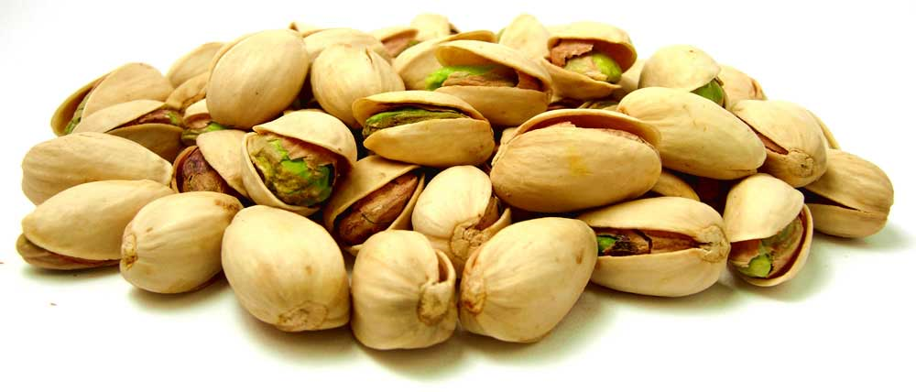
1-2-پسته
پسته گونه‌ای گیاه است . این گیاه در کشورهایی مثل ایران، سوریه، ترکمنستان و غرب افغانستان رشد می‌کند . تولید پسته در ایران در سال ۲۰۰۵ معادل ۱۹۰،۰۰۰ تن بوده که ایران را در مقام اول در دنیا قرار می‌دهد. بعد از ایران آمریکا با تولید ۱۴۰،۰۰۰ و ترکیه با تولید ۶۰،۰۰۰ تن در مقام دوم و سوم قرار داشته اند. صادرات پسته ایران در سال ۲۰۰۶ معادل ۳۸،۰۰۰ تن بوده است. کلمه پسته فارسی می‌باشد و از طریق زبان لاتین از فارسی وارد زبانهای غربی شده است.

1-2-1- انواع پسته
پسته اوحدی
پسته اکبری
پسته کله قوچی
پسته احمد آقایی
پسته بادامی راور
پسته خنجری دامغان
پسته فندقی غفوری
پسته سیف الدینی
پسته بادامی نیش کلاغی
پسته بادامی زودرس
پسته سبز پسته نوق
پسته غلامرضایی
پسته بادامی زرند
پسته رضایی زودرس
پسته هراتی
پسته موسی آبادی
پسته حسنی
پسته سیریزی
پسته پوست پیازی
پسته پاکزادی
پسته حاج عبداللهی

1-2-2- میزان تولید پسته در جهان
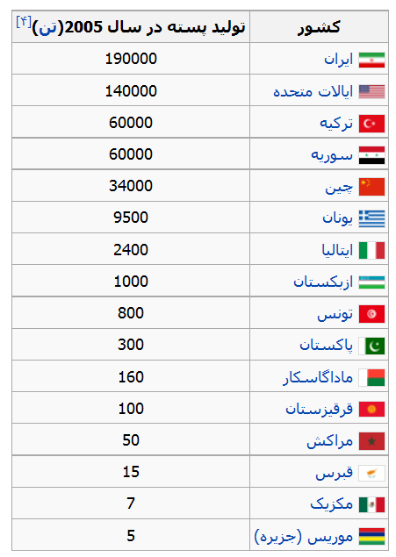

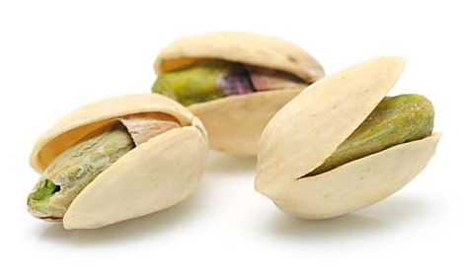
1-2-3- فوايد پسته
1- پسته در مقايسه با ديگر آجيل ها، مقدار کمي کالري دارد. بدون کلسترول مي باشد و داراي مقدار کمي چربي اشباع مي باشد. چربي يک منبع انرژي مي باشد و کمک به جذب ويتامين هاي A, E, D و K مي کند. پس پسته از آن جايي که داراي چربي مي باشد، اين امر مهم را نيز انجام مي دهد.
2- يکي از بهترين منابع پروتئين گياهي مي باشد.
3- پسته داراي مقدار زيادي فيبر مي باشد. فيبر به هضم مواد غذايي کمک مي کند، کلسترول و قند خون را تنظيم مي کند.
4- پسته در بين گروه آجيل ها، يکي از بهترين منابع پتاسيم مي باشد. پتاسيم 1 عدد پسته برابر پتاسيم 1 عدد پرتقال است. مقدار پتاسيم در 2 عدد پسته بيشتر از 1 عدد موز مي باشد. پتاسيم موجود در پسته، به تعادل مايعات بدن کمک مي کند، ضربان قلب را تنظيم مي کند و براي کاهش فشار خون نيز بسيار مفيد مي باشد.
5- همچنين داراي فسفر مي باشد و در ساخت استخوان ها و دندان ها شرکت مي کند، جلوي خستگي و ضعف را مي گيرد و براي تقويت عضلات بدن مفيد مي باشد.
6- پسته، مقداري منيزيم نيز دارد که منيزيم يکي از مهم ترين عناصر معدني براي تبديل غذا به انرژي مي باشد، ضربان قلب را تنظيم مي کند و از گرفتگي عضلات جلوگيري مي کند.
7- آهن در پسته، براي سرگيجه، خستگي، رنگ پريدگي و کم خوني مفيد است.
8- روي براي تقويت پوست، مو و ناخن بسيار مهم است.
9- پسته داراي ويتامين هايB6 ، B1 و E مي باشد. ويتامين B6 کمک به سوخت و ساز پروتئين مي کند و در جذب مواد غذايي نيز نقش دارد. ويتامين B1 باعث افزايش انرژي، تقويت سلول هاي عصبي و متعادل کردن اشتها مي شود.
10- در بين آجيل ها، پسته داراي بيشترين آنتي اکسيدان مي باشد. همان طورکه مي دانيد ويتامين E جزو گروه آنتي اکسيدان ها مي باشد و تقويت سيستم ايمني بدن، سلامت چشم و جلوگيري از خستگي و استرس و نيز جلوگيري از تخريب سلول ها را بر عهده دارد.
11- پسته نيز مانند ديگر دانه ها، از بيماري هاي قلبي جلوگيري مي کند. به خاطر وجود چربي هاي غير اشباع، مي تواند مقدار کلسترول خون را پايين بياورد.
12- پسته باعث عملکرد درست مغز مي شود و شخص را آرام مي کند.
13- اين آجيل مي تواند جلوي پيشرفت بيماري هاي مزمن از قبيل سرطان را بگيرد.
14- مطالعات نشان داده است؛ پسته مي تواند مقدار کلسترول خوب خون (HDL) را بالا ببرد و درعين حال مقدارکلسترول بد خون (LDL ) و تري گليسيريد را پايين بياورد.
15- پودر پسته، درمان کننده دندان درد مي باشد.
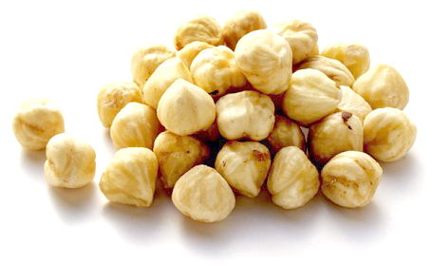
1-3- فندق
فَندُق با نام علمی Corylus avellana درختچه‌ای است به ارتفاع تقریباً دو متر که ارتفاع آن در نواحی مساعد تا ارتفاع ۶ متر نیز می‌رسد. درخت فندق بومی اروپا و آسیای صغیر است. برگ‌های درخت فندق پهن و نوک‌تیز با دو ردیف دندانه، به‌رنگ سبز و یا دمبرگی بطول تقریباً یک سانتی‌متر می‌باشد. فندق دارای دو نوع گل نر و ماده‌است که بصورت سنبله آویخته در پاییز ظاهر می‌شود. فندق گرد ۲/۵-۱/۵ سانتی‌متر است. دارای پوششی سبز رنگ بوده که پس از خشک شدن تدریجاً از آن جدا می‌گردد.

1-3-1- ریشه واژه
واژه فندق ریشه و بنیاد ترکی داشته و از ترکی به زبانهای فارسی، عربی، هندی و اردو داخل شده است.

1-3-2- ترکیبات شیمیایی
مغز فندق که یکی از خشکبارها است در حدود ۶۰ درصد روغن دارد که به‌رنگ زرد روشن بوده و دارای طعمی ملایم و بوی مطبوعی می‌باشد. این روغن به مصرف تغذیه، ‌عطرسازی و نقاشی می‌رسد. مغز فندق دارای مقدر زیادی فسفر نیز می‌باشد.این دانه، سرشار از آهن است و می تواند برای درمان کم خونی های ناشی از کمبود آهن به کار رود.

1-3-3- درباره گیاه فندق
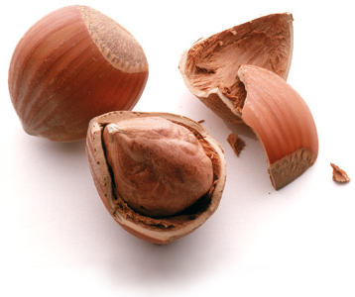
درختچه‌ای به ارتفاع یک و نیم متر که در اماکن مساعد به ارتفاع ۶ تا ۷ متر (گاهی بیشتر) در می‌آید و به سهولت جنگلی انبوه به وجود می‌آورد. برگ‌هایی پهن و نوک‌تیز با دو ردیف دندانه، به رنگ سبز و گل‌هایی بر دو نوع نر و ماده دارد. نوع نر این گل‌ها دارای ۳ تا ۸ پرچم است و مجموعه آن به صورت سنبله‌های آویخته در پاییز ظاهر می‌شود. میوه آن که فندق نامیده می‌شود، در حالت تازه از پوشش سبز رنگی پوشیده شده‌است ولی تدریجاً پس از خشک شدن از آن جدا می‌شود. گونه Cavellane به عنوان فندق اروپایی شناخته شده و به صورت تجاری کاشته می‌شود. در اثر دورگه‌گیری این گونه و سایر گونه‌های موجود در این جنس، تنوع زیادی در ارقام فندق ایجاد شده‌است.

1-3-4- انواع فندق
۱.بارسلونا
۲.باتلر
۳.انیس
۴.ایستاریکی
۵.نورتامتون
۶.آنا
۷.سلف هاسگر(پوست آزاد)
۸.رقم اسکینر

1-3-5- مراکز تولید
مهمترین مناطق تولید فندق در ایران ناحیه اشکور(سفلی و علیا)، بویژه روستاهای کاکرود، کیارمش، زیازو... است.این منطقه بیش از ۶۰ درصد تولید فندق ایران را تحت پوشش دارد.برخی دیگر از مناطق تولید فندق ایران می توان به استان قزوین اشاره کرد.


1-4- گل آفتابگردان
گل آفتاب‌گردان گیاهی است از خانواده گل‌ستاره‌ای‌ها (Asteraceae) از جنس آفتاب‌گردان‌ها (Helianthus).
یكی از خواص تخم آفتابگردان، داشتن ویتامین E است كه از بیماری‌های قلبی عروقی پیشگیری می‌كند.
تخم‌های آفتابگردان دارای ارزش غذایی بالایی هستند و دارای چربی‌های سالم، پروتئین، فیبر، مواد معدنی، ویتامین E و فیتوكمیكال‌ها است.
لیگنانس موجود در این تخم‌ها محافظ خوبی در برابر ابتلا به برخی سرطان‌هاست.
تخم‌های آفتابگردان، دارای تركیبی هستند كه حافظه و عملكردهای شناختی را بهبود می‌بخشد. همچنین كلسترول‌خون را پایین می‌آورند.

1-4-1- ارزش غذایی
ارزش غذایی 10 گرم تخم آفتابگردان
كالری : 57
كربوهیدرات : 3 گرم
چربی: 24 گرم
فیبر: یك گرم
پروتئین:2/3 گرم
كلسترول: 0 میلی‌گرم
منبع خوبی از ویتامین‌های: ب1 و ای
منبع خوبی از مواد معدنی رژیمی: آهن، منیزیم، مس و منگنز

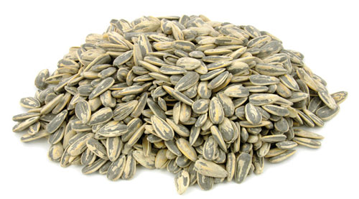
1-4-2- چربي هايي با كيفيت
بخش عمده چربي تخمه آفتابگردان، چربي اشباع نشده يگانه (monounsaturated) و چربي هاي اشباع نشده چندگانه (polyunsaturatedfats) است. اين چربي هاي اشباع نشده از قلب محافظت مي كنند و باعث تقويت آن مي شوند. افرادي كه به آنها توصيه مي شود از رژيم هاي غذايي كم چربي پيروي كنند، مي توانند براي تامين چربي موردنياز بدن خود از اين دانه ها استفاده كنند.
چنين چربي هايي براي كاهش ميزان كلسترول «بد» يا ليپوپروتئين كم چگالي (LDL) مفيدند و درعين حال سطح كلسترول ضروري خون را كه تحت عنوان ليپوپروتئين پرچگالي نيز شناخته مي شود،(HDL) حفظ مي كنند.

پروتئين
تخمه آفتابگردان يك منبع عالي از پروتئين گياهي است. اين نوع تخمه، اسيدهاي آمينه اي را براي بدن تامين مي كند كه نقش حياتي را در توليد و حفظ سلامت بافت هاي سالم و ترميم بافت هاي آسيب ديده ايفا مي كنند.
تخمه آفتابگردان يك منبع ضروري پروتئيني به ويژه براي نيمه گياه خواران و گياه خواران كامل است كه گوشت و فرآورده هاي گوشتي مصرف نمي كنند.

آنتي اكسيدان ها
يكي از بهترين منابع ويتامين E تخمه آفتابگردان به شمار مي رود. اين ويتامين به عنوان يك آنتي اكسيدان در بدن عمل مي كند و در از بين رفتن كليه راديكال هاي آزاد مضر و سرطان زا مفيد است. تخمه آفتابگردان، ضمن كاهش خطر ايجاد لخته هاي ناخواسته، جريان آزاد خون را تسهيل مي كند. همچنين از التهاب ناشي از بيماري هاي آسم و آرتروز مي كاهد. سلينيوم يكي ديگر از تركيبات اين دانه است كه در كنار ويتامين E به عنوان آنتي اكسيدان رشد سلول هاي سرطاني را كنترل مي كند. از اين رو بدن ما بواسطه خواص اين دانه، از بيماري هايي نظير سرطان در امان مي ماند.

ويتامين B
انواع مختلف ويتامين B وجود دارند كه مي توانند از تخمه آفتابگردان تامين شوند. فوليت يك نوع اسيدفوليك طبيعي است كه در رشد و تكثير سلولي دخالت دارد و نقش مهمي را در تشكيل DNA و RNA ايفا مي كند.
اين نوع اسيدفوليك همچنين براي تشكيل هموگلوبين در سلول هاي قرمز خون كه اكسيژن را در سراسر بدن حمل مي كنند، ضروري است. فوليت مي تواند ما را از بيماري هاي قلبي دور نگه دارد. انواع ديگر ويتامين B مانند: نياسين، تيامين و غيره نيز در اين دانه هاي مغذي پيدا مي شوند و به توليد انرژي از تخمه هاي مصرف شده كمك مي كنند.

مواد معدني
تخمه آفتابگردان حاوي چند ماده معدني ضروري بدن از جمله: مس، روي و آهن است. مس به افزايش انرژي بدن كمك مي كند؛ زيرا در حمل اكسيژن به سلول هاي قرمز خون نقش دارد. آهن يكي ديگر از تركيبات هموگلوبين است كه براي حمل اكسيژن از ريه ها به يكديگر و تمامي سلول هاي بدن لازم است. اين درحالي است كه روي نيز يكي ديگر از اين موادمعدني است كه سيستم ايمني بدن را تقويت و به بهبود زخم ها و همچنين مبارزه با عفونت هاي مختلف كمك مي كند.

ساير تركيبات غذايي
تخمه آفتابگردان يكي از منابع غني فيتواسترول است. مطالعات تحقيقاتي نشان داده است كه اين منبع غني مي تواند ما را از سرطان و بسياري از بيماري هاي زيان آور ديگر محافظت كند و همچنين مي تواند مقدار قابل توجهي از فيبر موردنياز بدن ما را تامين كند كه براي كاهش سطح كلسترول خون، كنترل قندخون و همچنين پيشگيري از يبوست مفيد است.

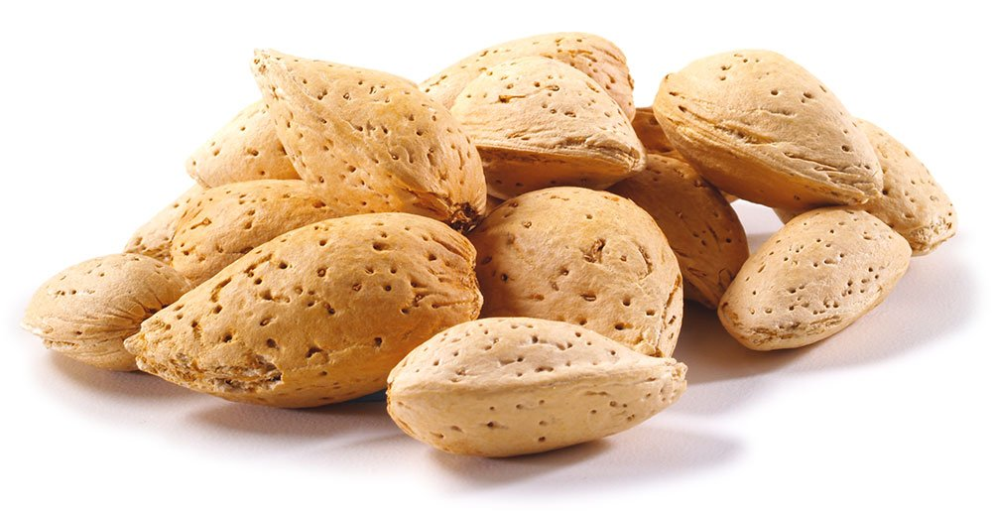
1-5- بادام درختی
بادام با نام علمیPrunus amygdalus یکی از گیاهان تیره گل سرخ متعلق به دو لپه‌ایها می‌باشد. بادام یک درخت بومی آسیای غربی ، کرانه جنوبی دریای مدیترانه و مراکش است. این درخت اندازه ای متوسط ، برگهای نیزه‌ای با حاشیه دندانه‌دار و دارای گل در اوایل بهار است. میوه آن یک شفت با پوشش خارجی پرزدار است که برون‌بر نامیده می‌شود و پوسته سخت و شبکه‌دار یا درون‌بر را دربر‌می‌گیرد. دانه آن یک مغز است که بوسیله این پوششها محصور می‌گردد.

1-5-1- مشخصات گیاه شناسی
درخت به ارتفاع تا 8 متر ، شاخه‌های جوان بدون کرک ، اول سبز و بعد قهوه‌ای مایل به قرمز. شاخه‌های سال گذشته خاکستری ، برگها تخم مرغی- نیزه‌ای ، نیزه‌ای یا بیضی کشیده ، به طول تا 10 ساتیمتر و عرض 2 تا 3 سانتیمتر ، قاعده گوه‌ای پهن تا مورب ، نوک باریک ، نوک کشیده و یا به ندرت نوک کند ، سطح فوقانی برگ بدون کرک ، سطح تحتانی برگ بدون کرک یا با مقدار کمی کرک در اوایل سبز شدن ، حاشیه برگ دندانه‌ای- اره‌ای همراه با یک غده کوچک روی هر دندانه است.

دمبرگ 1 تا 2 سانتیمتر ، گل درشت به قطر تا 4 سانتیمتر ، سفید یا صورتی ، دمگل کوتاه حداکثر تا 5 میلیمتر. میوه تخم مرغی مورب تا تخم مرغی کشیده به طول 2.5 تا 5 سانتی متر و 1.5 تا 3 سانتی متر عرض ، دارای نوک کشیده ، پوشیده از کرکهای مخملی خاکستری ،‌ هسته قایقی شکل ، بدون شیار طوی مشخص ، سوراخ‌دار و گاهی دارای شیار کوچک در قاعده و فصل گلدهی اواخر زمستان و اوایل بهار می‌باشد.

1-5-2- پراکندگی جغرافیایی
گیاه متعلق به منطقه ایرانو- تورانی ، ترکیه ، ایران ، قفقاز ، آسیای مرکزی و شما آفریقا. نمونه تیپ از موریتانی واقع در شمال افریقا ، پراکندگی آن در ایران در شمال غرب و غرب می باشد.

1-5-3- انواع بادام
دو نوع درخت بادام وجود دارد یک نوع دارای گلهای صورتی بادام شیرین تولید می‌کند و نوع دیگر آن با گلهای سفید بادام تلخ دارد. مغز نوع اول حاوی روغن نافرار و امولسیون است. تا اوایل قرن بیستم از آن به صورت خوراکی در پزشکی استفاده می‌شد اما به این شرط که بادام نوع تلخ به آن اضافه نشده بود. در پزشکی نوین هم نسبتا متداول بود اما پزشکان دیگر آنرا تجویز نکردند. بادام تلخ نسبتا پهن‌تر و کوتاه‌تر از نوع شیرین است و حاوی تقریبا 50 درصد روغن نافرار موجود در بادامهای شیرین می‌باشد. همچنین دارای امولسیون مخمر است که در حضور آب روی آمیگدالین و گلوکوئید اثر کرده ، تولید گلوکز ، سیانور و روغن عصاره‌ای بادام تلخ یا بنزالدئید می‌کند. ممکن است بادامهای تلخ بین 6 تا 8 درصد سیانید هیدروژن تولید نمایند.

بادام شیرین عملا فاقد نشاسته است بنابراین می‌توان از آن در تهیه کیک و بیسکویت برای بیماران دیابتی یا هر نوع دیگری از بیماریهای قندی استفاده کرد. همچنین عصاره بادام می‌تواند جایگزین مناسبی برای عصاره وانیل دربین بیماران دیابتی باشد. هر دو نوع بادام تلخ و شیرین بومی خاورمیانه است، اما قرنهاست که در اروپا و آمریکا نیز کاشته می‌شود. کالیفرنیا از زمان عرضه بادام در اواسط دهه اول قرن هجدهم ، بزرگترین تولید کننده این محصول به حساب آمده است و بادام هفتمین ماده غذایی صادراتی کلان کالیفرنیا محسوب می‌شود. بعد از کالیفرنیا دومین تولید کننده بزرگ بادام کشور اسپانیا است که انواع تجاری و عظیم بادامهای شیرین را تولید می‌کند.
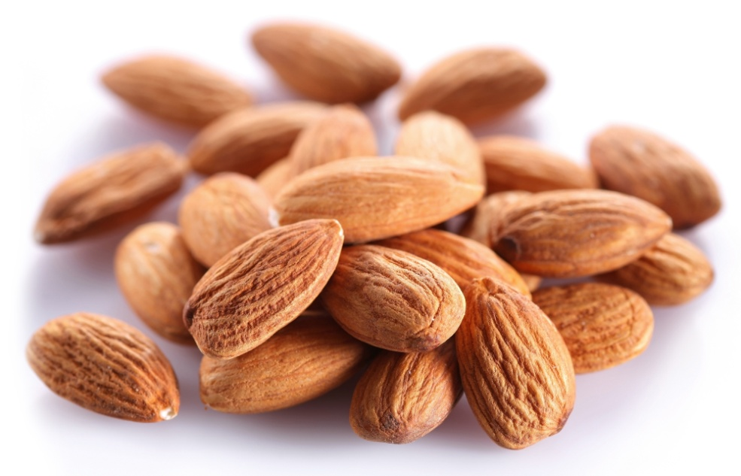
1-5-4- خواص بادام
1- پايين آورنده کلسترول بد(LDL) و کاهش دهنده بيماري هاي قلبي
بادام داراي مقدار زيادي چربي است، اما از نوع غير اشباع . اين چربي خطر بيماري هاي قلبي را کم مي کند. تحقيقات نشان داده است که تمامي مغزهاي خوراکي، بيماري هاي قلبي و کلسترول بد را دور مي کنند.

2- بادام، آنتي اکسيدان است.
ويتامين E در پوست بادام وجود دارد. اين ويتامين، يکي از انواع آنتي اکسيدان ها مي باشد. فوايد آنتي اکسيدان ها در بدن بسيار زياد است. آنتي اکسيدان ها جلوي برخي امراض را مي گيرد، از جمله: سرطان، بيماري قلبي، فراموشي، آلزايمر، خوب عمل نکردن سيستم ايمني، آب مرواريد چشم(کاتاراکت)، ضعيف شدن ماهيچه ها و هم چنين بر سلامتي پروستات اثر مي گذارند و از تخريب سلول ها و DNA جلوگيري مي کنند.

3- از گرفتگي عضلاني جلوگيري مي کند.
بادام داراي منيزيم و پتاسيم است. هنگامي که به مقدار کافي منيزيم در بدن باشد، در خون جريان مي يابد و اکسيژن و مواد مغذي را سريع تر حمل مي کند و جلوي افزايش ضربان قلب را مي گيرد. بادام بسيار بيشتر از جو يا حتي اسفناج، منيزيم دارد.
پتاسيم در انقباض عضلات، به جريان درآوردن اعصاب، متعادل کردن فشار خون و عملکرد بهتر قلب نقش دارد.
4/1 فنجان بادام داراي 99 ميلي گرم منيزيم و 257 ميلي گرم پتاسيم مي باشد.

4- به کاهش وزن کمک مي کند.
بسياري از افراد به خاطر افزايش وزن، بادام نمي خورند. در حالي که متخصصان تغذيه به اين نتيجه رسيده اند، افرادي که حداقل 2 بار در هفته آجيل مي خورند، نسبت به آنها که اصلا و يا به ندرت آجيل مي خورند، بيشتر وزن کم مي کنند.

5- هر روز، بادام بخوريد تا انرژي داشته باشيد و از سلامتي خود لذت بريد.
اين ماده غذايي به خاطر دارا بودن ويتامين ها و پروتئين و آهن ، انرژي مورد نياز بدن را افزايش مي دهد.
همان طور که مي دانيد، آهن يکي از اجزاء مهم هموگلوبين مي باشد و نقش هموگلوبين، حمل اکسيژن در خون است. لذا آهن کمک مي کند که سلول ها اکسيژن مورد نياز خود را دريافت کنند و کمبود آن موجب خستگي و ضعف در انجام کارها مي شود.
موسسه غذا و دارو براي حفظ سلامتي بدن دريافت روزانه 18 ميلي گرم آهن را توصيه مي کند. اما بايد توجه داشت که زيادي آهن خطرناک مي باشد و مي تواند قلب، کبد و لوزالمعده را از کار بيندازد.

6- جلوگيري از سرطان
بادام داراي مقدار زيادي کلسيم و پروتئين مي باشد. 100 گرم بادام تازه در حدود 20 گرم پروتين و 240 ميلي گرم کلسيم دارد. کلسيم و فيبر موجود در بادام، کاهش دهنده سرطان روده بزرگ مي باشد. اسيد فوليک در بادام، باعث کاهش سرطان دهانه رحم مي گردد.

7- منبع انرژي
بادام محتوي مقدار زيادي چربي هاي غير اشباع، فيبر، پروتئين گياهي، روي، مس و منيزيم مي باشد. بادام داراي انواع ويتامين ها مي باشد که به سوخت و ساز کربوهيدرات ها کمک مي کند و يکي از منابع انرژي براي مغز مي باشد.
4/1 فنجان بادام، 45 درصد منيزيم روزانه و 20 درصد مس روزانه و 17.6 درصد ويتامين B2 روزانه را تامين مي کند. همچنين4/1 فنجان بادام، 7.62 گرم پروتئين بيشتر از پروتئين يک عدد تخم مرغ دارد.
8- جلوگيري از سنگ کيسه صفرا
9- کاهش دهنده قند خون و بيماري ديابت
10- تقويت عملکرد ريه
به طور کلي، بادام جلوي برخي بيماي هاي تنفسي از قبيل: تنگي نفس، برونشيت مزمن و امفيزم( اتساع و بزرگي عضوي در اثر گاز) را مي گيرد.
سلنيوم، در بادام و آجيل يافت مي شود. سلنيوم نيز يک آنتي اکسيدان مي باشد.

11- استحکام استخوان ها
بادام محتوي مقدار زيادي چربي غير اشباع و بسياري از مواد مغذي مي باشد، از جمله: کلسيم و منيزيم. اين عناصر براي استحکام استخوان ها استفاده مي شوند.
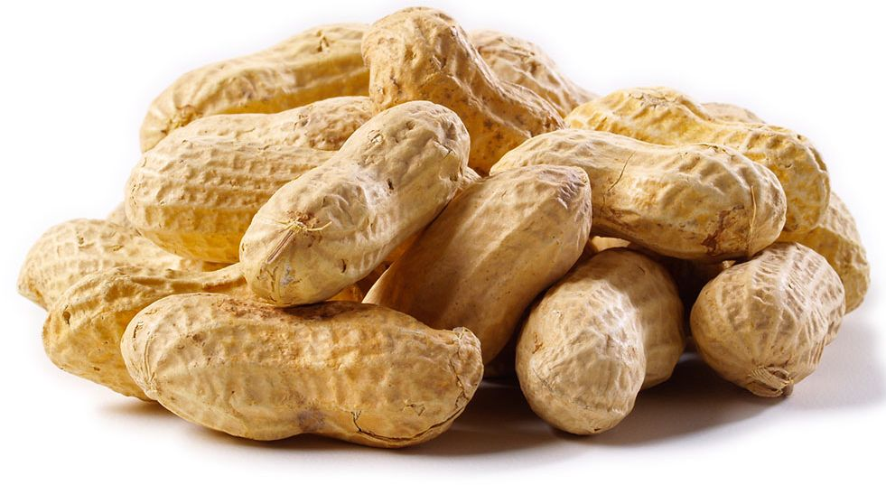
1-6- بادام زمینی
بادام زمینی، دانه خوراکی گیاه Arachis hypogaea می باشد. گیاه بادام زمینی کرک دار است و بصورت سالانه ریشه می‌دهد که ارتفاع آن حدود ۱ تا ۵/۱ فوت می‌رسد.

بادام زمینی و پوسته آن
بادام زمینی را اغلب به همراه نمک سرخ می کنند اما به شکل خام یا بصورت پخته در آب و نمک نیز خورده می شود. همچنین با آن می توان خمیر بادام زمینی ، شیرینی بادام زمینی، و محصولاتی دیگر تهیه کرد. از روغن آن نیز به علت طعم ملایم و اینکه فقط در دماهای نسبتاً بالا می سوزد در آشپزی استفاده می کنند .
این میوه را بادام زمینی می نامند چون زیر زمین رشد می کند ، نامهای دیگر آن Monkey nut, Manila nuts, Pinders, Pindas, earthnuts goober peas , goobers است .

1-6-1- انواع بادامهای زمینی
علاوه بر اینها انواع قرمز و سفید تنسی هم وجود دارند. گونه های خاصی از آنها را به سبب تفاوتهای طعم، مقدار روغن، اندازه و شکل کاربردهای خاصی دارند. در بسیاری از موارد مصرف، انواع مختلف آنها قابل معارضه می باشند بیشتر بادامهای زمینی که با پوسته داد و ستد شده اند از نوع ویرجینیا و برخی از گونه های والنسیا هستند که به علت اندازه درشت وظاهر جذاب پوسته آنها انتخاب شده اند.
از بادام زمینی اسپانیایی بیشتر در شیرینی های بادام زمینی، مغز های شور و خمیر بادام زمینی استفاده می شود و بیشتر انواع رونده آن در تهیه خمیر بادام زمینی کاربرد دارند.
گونه های مختلف این میوه بر حسب نوع رشد شاخه ها و طول آنها متمایز می شوند و برای هر نوع از بادام زمینی گونه های بسیار زیادی وجود دارد.
هر سال گونه های تازه ای از بادامهای زمینی در منطقه ای واقع در ناحیه بادام زمینی آمریکا یا سایر کشورها معرفی می شود. احتمالاً معرفی یک گونه جدید به معنای تغییر در مقدار کاشت و هماهنگی کشاورز ، درو کننده، خشک کننده، پاک کننده، پوست کن و روش تجارت باشد .
دو شکل کلی رشد وجود دارد: خوشه ای و رونده . نوع خوشه ای بصورت عمود و ستونی رشد می کند در حالیکه انواع رونده نزدیک سطح زمین پرورش می یابد.
لیست انواع بادام زمینی :
▪ بادام زمینی اسپانیایی
▪ بادام زمینی ویرجینیا
▪ بادام زمینی والنسیا

یك واحد بادام زمینی معادل 2 قاشق غذاخوری بادام زمینی است كه تقریباً به اندازه انگشت شست شما است.بادام زمینی منبع بسیار خوبی از پتاسیم- اسید فولیك- نیاسین- اسید پانتوتنیك- فسفر- منیزیم- روی و ویتامینB1 می باشد.
كره بادام زمینی منبع ویتامینB6- اسید فولیك- فسفر- منیزیم- روی و پتاسیم است و نیز منبع بسیار خوب و عالی نیاسین می باشد.
وقتی توصیه می شود افراد بایستی دریافت چربی خود را بصورت متعادل تنظیم كنند به این معنا نیست كه بایستی چربی را از رژیم غذایی خود حذف كنند. طبق توصیه های تغذیه ای تا 30 درصد انرژی غذا را می توان از چربی ها بدست آورد و این مقدار مناسبی است . البته نوع چربی كه این 30 درصد را تشكیل می دهد، خیلی مهم است.

1-6-2- چربی موجود در بادام زمینی
-چربی غیر اشباع پلی ( چربی خوب )
-چربی اشباع ( چربی بد )
-چربی غیر اشباع مونو ( چربی خوب )
85 درصد چربی بادام زمینی، چربی غیر اشباع (خوب) است. (50 درصد چربی های غیراشباع مونو و 35 درصد چربی های غیراشباع پلی )
* چربی های غیراشباع، كلسترول خون را پائین می آورند و از این طریق در سلامت قلب مؤثرند.
* 15 درصد چربی بادام زمینی و كره آن، چربی اشباع ( بد) است.
* بادام زمینی و كره آن، چربی های ترانس ندارند.
* چربی های اشباع و ترانس، هر دو باعث افزایش كلسترول خون می شوند.
* بادام زمینی و كره آن كلسترول ندارند.

1-7- بادام هندی
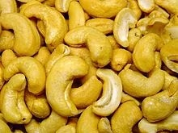
بادام هندی شور یا بوداده، یکی از پرطرفدارترین تنقلاتی است که در همه جا یافت می‌شود. در واقع، بادام هندی به صورت دانه‌های لوبیایی شکل که به ته سیب بادام هندی یعنی میوه‌ی درخت بادام هندی که بومی ‌مناطق ساحلی شمال شرقی برزیل است، می‌چسبند. با اینکه مردم امریکا از ارزش غذایی سیبهای بادام هندی آگاه نیستند، در برزیل و دریای کارائیب، جزو خوراکیهای لذیذ به شمار می‌رود. بادام هندی همیشه با پوست فروخته می‌شود زیرا مواد داخل پوست آن حاوی صمغ تلخی است که به عنوان مرهم شناخته شده است و قبل از اینکه مغز آن آماده‌ی مصرف شود باید با دقت آن را خارج کنند.

1-7-1- تاریخچه
درخت بادام هندی بومی ‌مناطق ساحلی برزیل است. در قرن شانزدهم کاوشگران پرتقالی، درخت بادام هندی را از کشورهای امریکای جنوبی آوردند و به مناطق گرمسیر مانند هند و دیگر کشورهای افریقایی یعنی جایی که هم اکنون کشت می‌شود، معرفی کردند. درخت بادام هندی همیشه بدلیل چوب، مرهم و سیب آن منبع ارزشمندی محسوب می‌گردد اما خود آن تا اوایل قرن بیستم معروف نشده بود. امروزه، تجار اصلی بادام هندی، هند، برزیل، موزامبیک، تانزانیا و نیجریه هستند.

1-7-2- فواید بادام هندی
مس | 0.76 میلی گرم
منیزیم | 89.05 میلی گرم
تریپتوفان | 0.07 گرم
فسفر | 167.83 میلی گرم

1-7-3- چربیهای اشباع نشده، محافظ قلب
نه تنها بادام هندی نسبت به مغزجات دیگر از چربی کمتری برخوردار است، تقریباً 75% چربی آن اسیدهای چرب اشباع نشده است، به علاوه‌ی حدود 75% اسید چرب اشباع نشده‌ی حاوی اسید اولئیک، یعنی چربی اشباع نشده‌ای که برای سلامتی قلب مفید است و در روغن زیتون یافت می‌شود . مطالعات نشان می‌دهد که اسید اولئیک، سلامت عروق قلب را حتی در اشخاص دیابتی بالا می‌برد. مطالعاتی که در مورد اشخاص دیابتی انجام شده نشان می‌دهد هنگامیکه چربی اشباع نشده به رژیم غذایی کم چربی اضافه می‌شود، می‌تواند به کاهش سطح‌تری گلیسیرید کمک کند. تری گلیسیرید شکلی است که در آن چربیها به خون برده می‌شوند و سطح بالای آن احتمال خطر بیماری‌های قلبی را بالا می‌برد. بنابراین، برای اینکه از مصرف چربی اشباع نشده در رژیم غذایی خود مطمئن شوید، لذت بردن از بادام هندی ایده‌ی بسیار خوبی است به خصوص برای افراد دیابتی.

1-8- تخم کدو
1-8-1- تاریخچه
کدو و تخمهای آن، غذای جشنهای آمریکایهای بومی‌ بود، که به منظور غذا و خواص دارویی از آن استفاده می‌کردند. هنگامی‌که متخصصان اروپایی از سفر خود برگشتند مقدار زیادی از دانه‌های کشاورزی از new world به همراه خود آوردند. به این صورت کشت کدو در سرتاسر جهان گسترش یافت. تخم کدو در صدر قرار داشت. آنها نشان ویژه‌ای ازآشپزی سنتی مکزیکی بودند.
تخم کدو فواید و غذایی منحصر به فرد دارد. امروزه تولیدکنندگان تجاری اصلی کدو، ایالت متحده، مکزیک، هند و چین است.

1-8-2- مواد موجود در ۱۰۰ گرم تخم کدو
منگنز | 1.04 میلی گرم
منیزیوم | 184.58 میلی گرم
فسفر | 405.03 میلی گرم
تریپتوفان | 0.11 گرم
آهن | 5.16میلی گرم
مس | 0.48میلی گرم
ویتامین K | K 17.73 میکروگرم
روی | 2.57 میلی گرم
پروتئین | 8.47 گرم

1-9-خواص آلو خشک
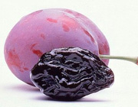
آلو خشک کاهش وزن را تسهيل مي بخشد
آلو خشک طعم شيريني دارد، اما قندهاي موجود در آن طبيعي و تصفيه نشده اند و بدن آنها را بسيار راحت تر از قندهاي سفيد مي سوزاند، بنابراين مصرف معقول آلو خشک نه تنها باعث چاقي نمي شود، بلکه به خاطر غني بودن از فيبرها( 7 گرم فيبر در 100 گرم آلو خشک) به کاهش وزن و لاغري بدن کمک مي کند. فيبرها باعث احساس سيري زود هنگام مي شوند و از آنجا که ديرهضم هستند و مدت زمان طولاني در معده مي مانند احساس گرسنگي را به تأخير مي اندازند.
از اين گذشته فيبرها به ويژه به دليل دفع چربي غذاهاي مصرف شده از طريق مدفوع، ذخيره سازي کالري ها را محدودتر مي کنند.

آلو خشک جلوي گرسنگي را مي گيرد
اين خاصيت آلو خشک از فيبرهاي موجود در آن ناشي مي شود. آلو خشک داراي فيبر زيادي است: در 100 گرم آلو خشک 7 گرم يا به اندازه بلغور جو دو سر فيبر وجود دارد. در تغذيه وجود فيبر براي از بين بردن اشتها ضروري است.
براي اينکه به ميل شديد خود براي خوردن غلبه کنيد، آلو خشک را در برخي از غذاهاي تان بگنجانيد. همچنين مي توانيد اين ميوه خشک را به عنوان چاشت ميل کنيد. دکتر فرانک سينگر، متخصص تغذيه، خاطر نشان مي کند اگر دچار يبوست نيستيد، از مصرف زياد آلو خشک در روز بپرهيزيد تا دچار اختلالات مربوط به روده نشويد.

آلو خشک از پيري پوست جلوگيري مي کند
دکتر سينگر مي گويد:« خاصيت و فايده اصلي آلو خشک که ناشناخته نيز مانده است، سرشار بودن اين ميوه از آنتي اکسيدان هايي است که با ظاهر شدن چين و چروک روي پوست مبارزه مي کنند». يک پژوهش آمريکايي در سال 2004 نشان داد در ميان ميوه ها و سبزيجاتي که قادرند راديکال هاي آزاد منشأ پيري پوست را از بين ببرند، آلو خشک رتبه نهم را از نظر غناي آنتي اکسيداني به خود اختصاص داده است.
دکتر سينگر، متخصص تغذيه، خاطر نشان مي کند از سن 30 سالگي، همه مي توانند به طور مرتب و روزانه 1 تا 2 عدد آلو خشک مصرف کنند. همچنين مي توان با مصرف روزانه 1 يا 2 عدد آلو خشک اقدام به يک دوره درماني 3 ماهه کرد( حداقل 1 ماه وقفه بين هر دوره لازم است).

آلو خشک ضد فشار خون بالا است
آلو خشک سرشار از پتاسيم است و فوايد پتاسيم در کاهش فشار خون بالا به اثبات رسيده است . در 100 گرم آلو خشک، 800 ميلي گرم پتاسيم وجود دارد.
به اين ترتيب آلو خشک يک ميوه بسيار غني از مواد معدني به حساب مي آيد. از طرف ديگر، دکتر سينگر تصريح مي کند که به طور معمول، پتاسيم و فلاوونوئيدهاي آلو خشک از بروز بيماري هاي قلبي- عروقي پيشگيري مي کنند.
گفتني است مصرف 1 يا 2 عدد آلو خشک در بين غذا يا به عنوان چاشت کافي است. توجه داشته باشيد به خاطر اثرات مليني آلو خشک از زياده روي در مصرف آن بپرهيزيد.

آلو خشک انرژي زاست
آلو خشک سرشار از کربوهيدرات ها است: 100 گرم آلو خشک حاوي 49 گرم کربوهيدرات مي باشد، به همين دليل اين ميوه خشک انرژي زاست. اين کربوهيدرات ها متنوع هستند (گلوکز، فروکتوز و سوربيتول) و به تدريج جذب بدن مي شوند و اين امر از بالا رفتن قند خون و در پي آن احساس گرسنگي جلوگيري مي کند، بنابراين مصرف اين ميوه خشک براي افرادي که زياد ورزش مي کنند، توصيه مي شود.
البته ميزان مصرف آلو خشک بايد با توجه به فعاليت هاي بدني روزانه شما متفاوت باشد؛ در صورتي که تحرک بدني کمي داريد، 1 يا 2 عدد آلو خشک براي بدن کافي است، اما اگر به گردش هاي طولاني مي رويد، بيشتر از اين مقدار ميل کنيد. در صورت مصرف بيش از 3 عدد به تأثيرات مليني آن نيز توجه داشته باشيد.

آلو خشک از آلو تهيه مي شود
آلو خشک از آلوهايي تهيه مي شود که از نظر سفتي گوشت و ميزان قند موجود در آن متفاوت است. آلوي تازه را در مقابل نور خورشيد يا در کوره ها خشک مي کنند. برخلاف آلوي تازه، آلوي خشک حاوي آب اندکي است و از اين رو انرژي (قندها) و مواد مغذي (مواد معدني و ويتامين ها) آن بيشتر است.

1-9-زردآلوی خشک
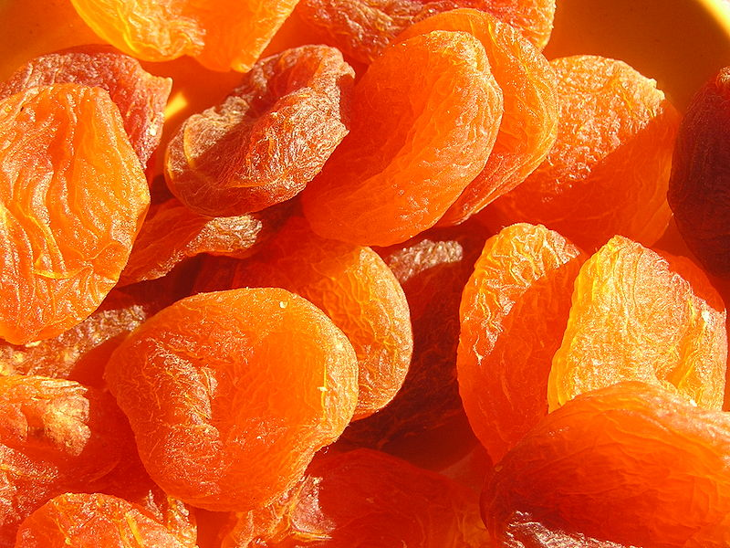
در بین میوه های خشک، زردآلوی خشک، آلو و انجیر بیشتر مورد استفاده قرار می گیرند. این میوه ها معدن کارُتن هستند. زردآلو همیشه قبل از قرار دادن در معرض آفتاب، با گوگرد بخار داده می شود.
ارزش غذایی زردآلوی خشک
زردآلوی خشک بازاری حاوی آنهیدرید سولفور (220 E) است، که از قبل از خشک کردن در میوه مانده است.
کنسرو این میوه ممکن است باعث تحریک آلرژی یا بروز سردرد بشود.
زردآلوی خشک حاوی مقدار زیادی انرژی است که با حجم کم، انرژی زیادی را بسیار سریع در دسترس قرار می دهد. به علاوه، به خاطر غنی بودن از پتاسیم اثر «ضد گرفتگی عضلانی» هم دارد.
اما زردآلو به خاطر وفور استثنایی کارُتن بسیار مورد توجه است، کارُتن هم برای دستگاه قلبی و عروقی مفید است و هم برنزه شدن پوست را آسان می کند.
در بهار می توانید از کپسول کارُتن استفاده کنید: هم قیمتش خیلی ارزان تر است و هم مواد مغذی بسیار مفیدی مانند کلسیم و آهن در آن یافت می شود.

1-14- بررسی و ارائه استاندارد (ملی) :
کلیه موارد ذکر شده در خصوص استانداردها ، مطابق با موارد اعلام شده از طرف " موسسه استاندارد و تحقیقات صنعتی ایران " به صورت زیر می باشد:
محصول | شرح | شماره استاندارد | تاریخ چاپ
پسته | پسته -ویژگیها | 15 | 1387
پسته | مغز پسته-ویژگیها و روشهای آزمون | 218 | 1386
پسته | خلال مغز پسته -ویژگیها و روشهای آزمون | 3639 | 1387
پسته | پسته - روشهای آزمون | 4920 | 1387
فندق | فندق - ویژگی ها و روشهای آزمون | 247 | 1388
فندق | مغز فندق -ویژگیها و روشهای آزمون | 3338 | 1388
بادام درختی | بادام سنگي | 88 | 1374
بادام زمینی | بادام زميني - ويژگيها و روشهاي آزمون | 3416 | 1373
بادام هندی | مغز بادام هندي – ويژگيها و روشهاي آزمون | 5200 | 1379
- | ويژگيهاي عمومي برچسب بسته بندي مواد غذايي | 2135 | -
- | آئین کار ضدعفونی خشکبار | 2339 | -
- | برگه زردآلو | 11 | 1378
- | آلوي خشک | 65 | 1373
- | قیسی | 13 | 1373

1-15- کد آیسیک محصول :
عنوان | کد آیسیک | تعرفه گمرکی
انواع میوه آجیلی فرآوری و بسته بندی شده یا نشده | 1549412503 | -
انواع دانه آجیلی برای مصرف خوراکی (کشاورزی) | 0113312339 | -
انواع میوه آجیلی فرآوری شده و بسته بندی شده یا نشده (مانند بو دادن، نمک زدن، پوست کنی و خلال کردن ... ) و پودر پوست میوه های آجیلی | 1549312366 | -
آلو بخارایی خشک | 1513512368 | 08132000
آلو خشک | 1513512369 | 08132000
پسته فرآوری شده حتی به صورت خلال | 1549512367 | -
بادام فرآوری شده حتی به صورت خلال | 1549512369 | -
بادام هندی فرآوری شده | 1549512375 | 08013100  08013200
بادام زمینی فرآوری شده | 1549512511 | -
فندق فرآوری شده | 1549512368 | -
تخمه کدو فرآوری شده | 1549512370 | -
تخمه آفتابگردان فرآوری شده | 1549512371 | -

1-33- شرایط واردات محصول
با مراجعه به کتاب مقررات صادرات و واردات وزارت بازرگانی، نتیجه گیري شده است که محدودیت خاصی براي واردات محصولات مورد مطالعه وجود ندارد.

فصل دوم :
شرح فرآیند تولید

2-1- نمودار فرایند تولید
در این طرح خشکبار خام مانند پسته، بادام، بادام زمینی، تخمه و... بصورت خام تهیه شده و پس از شور کردن بسته بندی خواند شد. همچنین میوه جات خشک مانند قیسی و آلو نیز خریداری و جهت ارائه به بازار بسته بندی خواهند شد.
نمک
پسته، بادام و ....

دستگاه شورکن

سرند ویبره

قیسی
آلو

دستگاه لووک جهت طعم زنی

دستگاه
بسته بندی دو توزین

دستگاه
خشک کن

انبار محصول

دستگاه
بسته بندی دو توزین

2-2- آشنایی بیشتر با صنعت بسته بندی مواد غذایی
بسته بندی عبارت است از هنر وعلم آماده سازی مواد غذایی برای انبار کردن ، و در نها یت فروش . بسته بندی باید تا حد امکان ساده و ارزان باشد ضمن اینکه اهداف اولیه بسته بندی یعنی خاصیت حفاظتی و جذابیت رانیز دارا باشد . با عنایت به این که مواد بسته بندی توسط ماشین های مختلف فرایند می شوند بنابراین خواص دیگری نیز باید داشته باشند که عبارتند از : نرمش ، قابلیت پذیرش چاپ ، قابلیت استفاده در ماشین های لفاف ، قابلیت دوخته شدن در حرارت ، شکل پذیری به کمک باد یا خلا و یا فن اوریهای حرارتی . خواص مطلوب دیگری که به ویژه از دیدگاه صنایع غذایی مهم هستند عبارتند از : شفا فیت ، نفوذپذیری یا غیر نفوذپذیری محصول نسبت به بخار اب وگازهای دی اکسید کربن ، اکﺳﻴﮋ ن و نیتروﮋن .
اگر چه تعداد زیادی از مسا ئل فن اوری مربوط به استفاده از مواد پلاستیکی در بسته بندی مواد غذایی از جمله مشکلاتی هستند که کلا به صنعت بسته بندی مربوط می شوند ولی برخی از مسا ئل مربوط به طبیعت ماده به کار رفته در بسته بندی هستند که باید مورد توجه قرار گیرند . موفقیت کاربرد پلاستیک ها در بسته بندی نیاز به همکاری تولید کنند گان مواد غذایی ، سازندگان انواع پلاستیک ها ، طراحان ودر نهایت مصرف کنند گان دارد .ملا حظات اقتصادی محدودیت های بیشتری را اعمال می کند ، چرا که مصرف کننندگان صرفا به دنبال کیفیت محصول هستند تا بسته بندی آنها .
نیازمندیها و ويژگیهای مهم مواد بسته بندی مواد غذایی را می توان به شرح ذیل دسته بندی کرد :
- شفافیت و درخشش سطح ان برای رضایت وجلب نظر مصرف کننده
- کنترل در انتقال رطوبت
- کنترل در انتقال سایر گاز ها
- تحمل تغییرات درجه حرارت به هنگام نگهداری و استفاده
- فقدان مواد سمی
- ارزان بودن
- مقاومت در مقابل ضربه
مصرف کننده دوست دارد انچه می خرد ببیند و بنابراین شفا فیت وشیش های مانند بودن بسته های مواد غذایی نیاز ضروری در بسته بندی انها است . مواد غیر شفاف مانند سینی های سفید رنگ نیز در حد وسیعی مورد استفاده قرار می گیرند. این سینی ها مانع از ان می شوند تا مصرف کننده هر دو طرف ماده غذایی راببیند که در برخی موارد مانند بسته بندی گوشت از عدم اعتماد و مقاومت خریدار می کاهد .کنترل تغییرات رطوبت موجود در ماده غذایی در طول نگهداری ان بسیار مهم است . برخی فراورده های غذا یی مانند چیپس ، پفک و بیسکویت باید در موادی بسته بندی شوند که نفوذپذیری انها به رطوبت خیلی کم باشد تا تردی انها محفوظ بماند . همچنین از تبخیر برخی مواد غذایی باید جلوگیری گردد و در این موارد نیز باید از ورقه هایی با نفوذپذیری پایین استفاده شود . در بقیه موارد از دست دادن نسبی رطوبت ماده غذا یی مطلوب است تا از عرق زدن و تراکم بخار اب در داخل پاکت بسته بندی و در نتیجه از بین رفتن شفا فیت ان وخطر رشد کپکها جلوگیری شود .

2-3- مزایای بسته بندی
محصولات كشاورزي و دامپروري كه خسارت ديده، فاسد شده و يا كيفيت غير قابل قبولي از نظر هر يك از خصوصيات حسي داشته باشند مورد پذيرش مصرف كنندگان قرار نمي گيرند و ضايعات محسوب مي شوند. دلايل اين گونه ضايعات را مي توان به عوامل زير نسبت داد:
1) آلودگي ميكربي و تجزيه مواد توسط آنها
2) فرآيندهاي زيست سوزي و زيست سازي (متابوليكي)
3) تنش هاي فيزيكي.
فساد معمولا به وسيله كپك ها، مخمرها، باكتري ها و ويروس ها انجام مي گيرد. منشاء اين آلودگي ها ممكن است از مزرعه و باغ باشد كه محصول در حال رشد يا دام را مورد تهاجم قرار دهد. سپس علايم قابل رويت فساد طي حمل و نقل ، انبار كردن و يا مصرف محصول به چشم آيد. تغييرات متابوليكي غير معمول كه به دليل گرمازدگي، سرمازدگي، كمبود اكسيژن يا تنش دي اكسيد كربن روي مي دهد ممكن است به لك افتادن، گود افتادگي، نرم شدگي بيش از حد، تغيير رنگ، تغيير بافت و… منجر شود. تنش هاي فيزيكي طي برداشت مكانيكي، حمل و جابجايي و… وارد مي شود و سبب ضربه ديدگي، سايش و تغيير فيزيكي محصول مي گردد.
براي انجام هر عمل بسته بندي ابتدا بايستي خصوصيات مواد اوليه بسته بندي را به شرح زير در نظر گرفت:
- براي مواد غذايي سمي نباشد.
- از نظر شكل ظاهري قابل توجه مصرف كننده باشد كه بتواند در فروش محصول موثر واقع شود.
- در مقابل نور، رطوبت، چربي و گاز مقاوم باشد.
- از نظر اقتصادي مقرون به صرفه باشد به طوري كه كارخانجات توليد كننده بتوانند محصول بسته بندي شده را در بازار رقابت نگه دارند.
- در مقابل عوامل خارجي مانند ضربات مكانيكي مقاوم باشد.
- در بسته بندي به سهولت باز شود و دوخت و چاپ آن به راحتي انجام گيرد.
- بازيافت زباله آن آسان باشد و كمترين خسارت را به محيط زيست برساند.

فصل سوم :

محاسبات مالی

در این فصل به بحث و بررسی راجع به توجیه پذیری اقتصادی طرح پرداخته و محاسبات سود و زیان آن را انجام
می دهیم :
2-1- شرايط عملياتي طرح
شرح شرایط عملیاتی انجام طرح بنا به جدول زیر برآورد شده است . این شرایط بنا به عملکرد دستگاه و احتساب روز های تعطیل و مدت زمان در نظرگرفته شده جهت تعمیرات احتمالی خط تولید برآورد شده است .

ساعات فعال روزانه | تعداد شیفت کاری | تعداد روز کاری
8 | 1 | 300

2-1-1- برآورد هزینه های سرمایه گذاری
حال به بررسی مالی طرح می پردازیم و برای شروع هزینه های سرمایه گذاری ثابت طرح را برآورد می کنیم .

2-1-2- زمين محل اجراي طرح
زمین به مساحت 3000 متر مربع از اراضی منابع طبیعی تامین خواهد شد.

2-1-3- هزینه های محوطه سازي و اجرای ساختمان
این محاسبات مالی بر اساس نرخ موجود ساخت و ساز در منطقه اجرای طرح برآورد شده است ، که شرح آن را در جداول ذیل می بینید :

* محوطه سازی :
رديف | شرح | مساحت (مترمربع) | هزينه واحد (ريال) | هزينه كل (ميليون ريال)
1 | خاكبرداري و تسطيح | 3000 | 60,000 | 180
2 | حصاركشي | 440 | 500,000 | 220
3 | خيابان كشي و جدول كشي (18% زمین) | 540 | 350,000 | 189
4 | فضاي سبز (15% زمین) | 450 | 300,000 | 135
5 | در ورودی کارخانه (عدد) | 2 | 10,000,000 | 20
6 | روشنایی محوطه (عدد) | 10 | 3,000,000 | 30
 | جمع كل |  |  | 774

- ساختمان سازی :
رديف | شرح | مساحت (مترمربع) | هزينه واحد (ريال) | هزينه كل (ميليون ريال)
1 | سالن تولید | 300 | 3,000,000 | 900
2 | انبار مواد | 100 | 3,000,000 | 300
3 | نگهباني , سرایداری | 50 | 3,000,000 | 150
 | جمع كل | 450 |  | 1,350

2-2- تأسيسات و تجهيزات
رديف | شرح | مقدار | واحد | هزينه كل (ميليون ريال)
1 | برق رساني( حق انشعاب و نصب تابلو  و ترانس و كابل كشي و سيم كشي هاي مربوطه) | 50 | کیلو وات | 94
2 | نصب تابلو های برق و كابل كشي و سيم كشي هاي مربوطه |  |  | 131
3 | آبرساني( حق انشعاب و لوله كشي و ... ) | 0.75 | اینچ | 56
4 | تاسيسات گرمايش و سرمايشي |  |  | 30
5 | فن هواكش | 3 | عدد | 6
6 | امتياز خط تلفن | 2 | خط | 2
7 | تجهيزات اطفاي حريق | 4 | عدد | 3
8 | متفرقه |  |  | 50
 | جمع |  |  | 372

2-3- ماشین آلات و تجهیزات مورد نیاز
رديف |  | نام ماشين آلات | هزينه واحد  (ریال) | تعداد | هزينه كل  (ميليون ريال)
1 | بسته بندی | مخزن و بالابر برای بسته بندی توزین دار | 55,000,000 | 2 | 110
2 | بسته بندی | دستگاه بسته بندی دو توزین جهت میوه خشک و خشکبار | 250,000,000 | 2 | 500
3 | بسته بندی | سیستم تزریق گاز ازت | 15,000,000 | 1 | 15
4 | بسته بندی | دستگاه تاریخ زن حرارتی پنوماتیک | 20,000,000 | 1 | 20
5 | بسته بندی | سیستم فرم پاکت زن پنوماتیکی | 10,000,000 | 1 | 10
6 | بسته بندی | یک سایز لوله و یقه اضافه برای گرمهای مختلف | 10,000,000 | 1 | 10
7 | بسته بندی | دستگاه نوار نقاله جلوی بسته بندی با رومیزی دو طرف استیل | 45,000,000 | 1 | 45
8 |  | ماشین آلات خط خشکبار (آجیل) | 415,000,000 | 1 | 415
 |  | جمع كل : |  |  | 1,125

2-4- وسايل نقليه و وسايل حمل و نقل داخل و خارج كارخانه
رديف | شرح | تعداد | قيمت واحد  (ريال) | هزينه كل  (ميليون ريال)
1 | چرخ دستي | 2 | 2,000,000 | 4
 |  |  |  | 4

2-5- تجهيزات اداري و كارگاهي
رديف | شرح | تعداد | واحد | هزینه واحد (ریال) | هزينه كل  (ميليون ريال)
1 | میز | 1 | عدد | 3,000,000 | 3
2 | صندلی | 3 | عدد | 400,000 | 1
3 | کامپیوتر | 1 | دستگاه | 5,500,000 | 6
4 | گوشی تلفن | 1 | دستگاه | 2,000,000 | 2
5 | چاپگر | 1 | دستگاه | 3,000,000 | 3
6 | کپی | 1 | دستگاه | 12,000,000 | 12
7 | کمد اداری | 2 | عدد | 2,000,000 | 4
8 | ابزار کارگاهی مورد نیاز |  |  |  | 30
 | جمع كل |  |  |  | 61

2-6- هزينه هاي قبل از بهره برداري
از زمان شروع مطالعات اولیه تامرحله تولید آزمایشی ، کلیه هزینه های انجام شده و یا در شرف انجام بر مبنای حجم سرمایه گذاری و یا ویژگی های خاص فنی طرح ، در این بخش محاسبه و پیش بینی می گردد و این رقم در سرمایه گذاری ثابت طرح منظور می شود .

رديف | شرح | هزينه كل (ميليون ريال)
1 | تهيه طرح و نقشه هاي مربوطه | 3
2 | اخذ جواز تاسيس و ساير مجوزها | 10
3 | هزينه ثبت وام | 26
4 | کارشناسی بانک | 8
جمع كل |  | 47

2-7- هزينه هاي ثابت طرح
حال با احتساب هزینه های ذکر شده در جداول فوق میزان سرمایه گذاری ثابت طرح برآورد می شود . در اين طرح ۵ درصد هزينه هاي مربوط به سرمايه گذاري ثابت به عنوان هزينه هاي پيش بيني نشده در نظرگرفته شده است.

رديف | شرح | هزينه كل (ميليون ريال)
1 | زمين | 0
2 | محوطه سازي و ساختمانها | 2,124
3 | تاسيسات | 372
4 | وسايط نقليه | 4
5 | ماشين آلات و تجهيزات | 1,125
6 | تجهيزات اداري و كارگاهي | 61
7 | هزينه هاي قبل از بهره برداري | 47
 | جمع كل | 3,733

2-8- برآورد هزينه هاي جاري طرح
جهت محاسبات جاری این طرح خوراک ،بیمه ،دارو ، حقوق و دستمزد ، هزینه سوخت و آب و برق و استهلاک و تعمیر و نگهداری واحد برآورد شده است که در جداول شرح داده شده اند .

2-9- هزینه های جاری طرح
رديف | مواد اوليه اصلي | مصرف ساليانه | واحد | هزينه واحد  ( ريال) | هزينه كل  (ميليون ريال)
1 | پسته | 72,000 | کیلوگرم | 190,000 | 13,680
2 | بادام معمولی | 48,000 | کیلوگرم | 200,000 | 9,600
3 | بادام هندی | 24,000 | کیلوگرم | 500,000 | 12,000
4 | فندق | 24,000 | کیلوگرم | 150,000 | 3,600
5 | بادام زمینی | 24,000 | کیلوگرم | 70,000 | 1,680
6 | تخم آفتابگردان | 24,000 | کیلوگرم | 50,000 | 1,200
7 | تخم کدو | 24,000 | کیلوگرم | 100,000 | 2,400
8 | آلو | 120,000 | کیلوگرم | 120,000 | 14,400
9 | قیسی | 120,000 | کیلوگرم | 100,000 | 12,000
10 | فلفل | 800 | کیلوگرم | 60,000 | 48
11 | نمک | 30,638 | کیلوگرم | 3,000 | 92
12 | سلفون (بسته بندی) | 3,200,000 | عدد | 4,000 | 12,800
 | جمع كل : |  |  |  | 83,500

2-10- بر آوردحقوق و دستمزد پرسنل
مزایا، پاداش و حق بیمه کارفرمای پرسنل تولیدی 90% حقوق سالانه در نظر گرفته شده است. که در ذیل جداول محاسبات مالی حقوق و دستمزد آمده است.
پرسنل غیر تولیدی :
رديف | شرح | تعداد | حقوق ماهيانه  (ريال) | حقوق ساليانه  (ميليون ريال)
1 | مدير طرح | 1 | 15,000,000 | 180
3 | كارمند مالي و اداري | 1 | 7,000,000 | 84
2 | نگهبان و سرايدار | 1 | 6,000,000 | 72
 | جمع كل | 3 |  | 336
 | مزايا و پاداش و حق بيمه كارفرما |  |  | 235.2
 | جمع كل |  |  | 571.2

- پرسنل تولیدی :
رديف | شرح | تعداد | حقوق ماهيانه  (ريال) | حقوق ساليانه  (ميليون ريال)
1 | تکنسین فنی | 1 | 8,000,000 | 96
2 | كارگر ساده | 4 | 7,000,000 | 336
 | جمع كل | 5 |  | 432
 | مزايا و پاداش و حق بيمه كارفرما |  |  | 389
 | جمع كل |  |  | 821

2-11- برآورد میزان انرژی و آب مصرفی
رديف | شرح | واحد | مصرف ساليانه | هزينه واحد  ( ريال) | هزينه كل  (ميليون ريال)
1 | برق | كيلووات ساعت | 84,000 | 600 | 50
2 | آب | مترمكعب | 900 | 5,000 | 5
3 | روغن واسكازين | ليتر | 2,000 | 50,000 | 100
 | ارتباطات | --- | --- | --- | 20
 | جمع كل |  |  |  | 175

* میزان بنزین مصرفی به ازای ماشین سواری روزی وانت روزی 12 لیتر در تعداد روز کاری این واحد در نظر گرفته شده است.
** میزان مصرف برق این واحد بر اساس فرمول زیر محاسبه شده است:

میزان برق مصرفی= کیلووات برق مصرفی*ساعت کاری*تعداد روز کاری*تعداد شیفت کاری* ضریب همزمانی
ضریب همزمان بر اساس تعداد شیفت و ثوابت موجود در بانک اطلاعاتی شرکت برق در نظر گرفته می شود.

*** میزان مصرف آب این واحد بر اساس فرمول زیر محاسبه شده است:

متر مکعب آب مصرفی فضای سبز= مساحت فضای سبز*1.5
متر مکعب آب مصرفی آشامیدنی و بهداشتی= (مجموع پرسنل تولیدی و غیر تولیدی) *15
متر مکعب آب مصرفی خط تولید: بر اساس مشخصات خط تولید

2-12- استهلاك و تعمير و نگهداري
یکی از اقلام هزینه های جاری را هزینه ای استهلاک و تعمیر و نگهداری تشکیل می دهد.
با گذشت زمان، سرمایه های ثابت قابلیت بهره برداری خود را از دست می دهند. بدین منظور بهای تمام شده این قبیل دارایی ها باید طی عمر مفیدشان، به طور منظم و بتدریج به حساب هزینه منظور گردد. روشهای مختلفی برای محاسبه استهلاک موجود است، که متداول ترین آن محاسبه استهلاک به روش خطی است.
به علت نیاز به تعمیرات و سرویس و نگهداری سرمایه های ثابت در اثر کارکرد و مرور زمان، هزینه هایی باید صرف تعمیر و نگهداری گردد. در جدول ذیل شاهد محاسبه میزان هزینه ای سالانه استهلاک و تعمیر و نگهداری این واحد هستید.
رديف | شرح | ارزش دارايي  (ميليون ريال) | استهلاك |  | تعمير و نگهداري
رديف | شرح | ارزش دارايي  (ميليون ريال) | درصد | مبلغ (ميليون ريال) | درصد | مبلغ (ميليون ريال)
1 | محوطه سازي و ساختمانها | 2,124 | 7 | 149 | 3 | 64
2 | تاسيسات و تجهيزات | 372 | 10 | 37 | 5 | 19
3 | وسايط نقليه | 4 | 10 | 0 | 7 | 0
4 | ماشين آلات و تجهيزات | 1,125 | 7 | 79 | 5 | 56
5 | تجهيزات اداري و كارگاهي | 61 | 5 | 3 | 2 | 1
 | جمع | 3,686 |  | 268 |  | 140

2-13- جدول هزينه هاي جاري طرح
در ذیل شاهد برآورد کلیه هزینه ای جاری سالانه طرح می باشید:
رديف | شرح | هزينه كل  (ميليون ريال)
1 | مواد اوليه | 83,500
2 | حقوق و دستمزد | 1,392
3 | سوخت و انرژي | 175
4 | تعمير و نگهداري | 140
5 | استهلاك | 268
6 | هزینه تبلیغات (1 درصد فروش) | 953
7 | پیش بینی نشده (5% جمع ردیف 1 الی 4) | 4,260
 | جمع كل | 90,688

2-13-1- جدول هزينه هاي ثابت و متغير توليد
رديف | شرح | هزينه  (ميليون ريال) | هزينه ثابت |  | هزينه متغير
رديف | شرح | هزينه  (ميليون ريال) | درصد | مبلغ (ميليون ريال) | درصد | مبلغ (ميليون ريال)
1 | مواد اوليه و بسته بندي | 83,500 | 0 | 0 | 100 | 83,500
2 | حقوق و دستمزد كاركنان | 1,392 | 70 | 974 | 30 | 418
3 | سوخت و انرژي | 175 | 20 | 35 | 80 | 140
4 | تعمير و نگهداري | 140 | 20 | 28 | 80 | 112
5 | هزينه اداري و فروش ( 1% فروش) | 953 | 0 | 0 | 100 | 953
6 | بيمه کارخانه (دو در هزار سرمايه ثابت) | 7 | 100 | 7 | 0 | 0
7 | پيش بيني نشده | 4,260 | 35 | 1,491 | 65 | 2,769
8 | استهلاك | 268 | 100 | 268 | 0 | 0
9 | سود تسهیلات بانکی | 482 | 100 | 482 | 0 | 0
 | جمع | 91,178 |  | 3,286 |  | 87,891

2-14- برآورد میزان سرمایه در گردش طرح
میزان سرمایه در گردش طرح بر اساس فرمول های ذیل برآورد شده است:
سرمایه در گردش = هزینه دپوی مواد اولیه + تنخواه گردان
هزینه دپوی مواد اولیه =5* ( 365 / هزینه یک سال مواد اولیه )
تنخواه گران =30* 365 / ( هزینه مواد اولیه در یک سال- جمع هزینه های جاری طرح در یک سال )
رديف | شرح | مدت (ماه) | هزينه كل (ميليون ريال)
1 | هزینه دپوی مواد اوليه | 5 | 1,144
2 | تنخواه گردان | 30 | 591
 | جمع كل |  | 1,735

2-14-1- جدول سرمايه گذاري
جدول ذیل کل سرمایه گذاری طرح برآورد شده است:
رديف | شرح | هزينه كل (ميليون ريال)
1 | سرمايه گذاري ثابت | 3,686
2 | هزينه هاي قبل از بهره برداري | 47
3 | سرمايه درگردش | 1,735
 | جمع كل | 5,468

2-15- هزینه تولید سالانه
کل هزینه های تولید سالیانه از مجموع هزینه های ثابت و متغیر برآورد می گردد.
شرح | مبلغ کل
مواد اوليه | 83,500
انرژي و سوخت | 175
هزينه پرسنلي | 1,392
هزينه استهلاك ، تعمير و نگهداري سالانه | 408
جمع كل : | 85,475

2-16- برآورد نحوه مشارکت
شرح هزینه | درصدمشارکت  بانک | انجام شده بر طبق  آخرین تراز شرکت |  | هزینه  باقی مانده |  | جمع کل
شرح هزینه | درصدمشارکت  بانک | شرکت | بانک | شرکت | بانک | جمع کل
زمین | 0 | 0 | 0 | 0 | 0 | 0
محوطه سازی | 95 | 0 | 0 | 39 | 735 | 774
ساختمان سازی | 95 | 0 | 0 | 68 | 1,283 | 1,350
ماشین آلات و تجهیزات تولید | 95 | 0 | 0 | 56 | 1,069 | 1,125
تاسیسات و دستگاههای تاسیساتی | 95 | 0 | 0 | 19 | 354 | 372
تجهیزات اداری و کارگاهی | 80 | 0 | 0 | 12 | 49 | 61
وسائط نقلیه | 0 | 0 | 0 | 4 | 0 | 4
هزینه های قبل از بهره برداری | 0 | 47 | 0 | 0 | 0 | 47
جمع هزینه های ثابت طرح : | -- | 47 | 0 | 197 | 3,489 | 3,733
درصد سهم الشرکه شرکت و بانک  (در سرمایه ثابت) | 93 | 1 | 0 | 5 | 93 | 100
سرمایه در گردش | 100 | 0 | 0 | 0 | 1,735 | 1,735
جمع هزینه های سرمایه گذاری |  | 47 |  | 197 | 5,223 | 5,468
درصد سهم الشرکه شرکت و بانک  (در سرمایه کل) | 96 | 1 | 0 | 4 | 96 | 100

2-16-1- پیش بینی فروش کالا
رديف | شرح | میزان تولید | ارزش واحد (ريال) | جمع كل (ميليون ريال)
1 | پسته | 72,000 | 256,500 | 18,468
2 | بادام معمولی | 48,000 | 270,000 | 12,960
3 | بادام هندی | 24,000 | 675,000 | 16,200
4 | فندق | 24,000 | 202,500 | 4,860
5 | بادام زمینی | 24,000 | 94,500 | 2,268
6 | تخم آفتابگردان | 24,000 | 67,500 | 1,620
7 | تخم کدو | 24,000 | 135,000 | 3,240
8 | آلو | 120,000 | 162,000 | 19,440
9 | قیسی | 120,000 | 135,000 | 16,200
 | ظرفیت تولید | 480,000 | کل فروش : | 95,256

2-17- ساير محاسبات فني طرح
در جداول ذیل برآورد میزان تسهیلات و نحوه پرداخت اقساطی تسهیلات محاسبه شده است.
شرح | واحد | هزینه
ميزان تسهيلات مالي | ميليون ريال | 5,223
حداكثر نرخ كارمزد تسهيلات بانكي | درصد در سال | 12
دوران فرصت | سال | 1
دوران فروش اقساطي | سال | 5
حداكثر سود دوران فرصت : |  | 627
كل مبلغ قابل تقسيط : |  | 5,850
كل سود دوران فروش اقساطي : |  | 1,784
متوسط سود سالانه پرداختي : |  | 482
متوسط اصل وام ساليانه پرداختي : |  | 1,045

جدول وام
متوسط سود ساليانه پرداختي در سالهاي اول تا پنجم بهره برداري
اول | دوم | سوم | چهارم | پنجم
482 | 482 | 482 | 482 | 482
متوسط اصل وام پرداختي در سالهاي اول تا پنجم بهره برداري
اول | دوم | سوم | چهارم | پنجم
1,045 | 1,045 | 1,045 | 1,045 | 1,045

2-18- شاخص های مالی طرح
در جدول ذیل برخی از شاخص های مالی طرح برآورد شده است:
سود و زيان ويژه | نرخ بازدهي  سرمايه | دوره بازگشت  سرمايه | سرانه سرمايه گذاري  ثابت | سرانه سرمايه گذاري  كل
3,067 | 0.56 | 1.78 | 467 | 683
* نرخ بازدهي سرمايه = سرمایه گذاری کل طرح/سود و زیان ویژه
** دوره بازگشت سرمايه = نرخ بازدهی سرمایه/ 1

2-19- جدول محاسبه سود و زیان طرح
جدول پیش بینی سود و زیان
شرح | سال اول | سال دوم | سال سوم | سال چهارم | سال پنجم
میزان تولید | 336000 | 384000 | 432000 | 480000 | 480000
فروش خالص | 66679 | 76205 | 85730 | 95256 | 95256
هزینه های تولید:
مواد اولیه | 58,450 | 66,800 | 75,150 | 83,500 | 83,500
حقوق کارکنان تولید | 575 | 657 | 739 | 821 | 821
انرژی مصرفی | 122 | 140 | 157 | 175 | 175
نگهداری و تعمیرات | 98 | 112 | 126 | 140 | 140
پیش بینی نشده تولید | 2,982 | 3,408 | 3,834 | 4,260 | 4,260
استهلاک | 188 | 214 | 241 | 268 | 268
جمع هزینه های تولید | 62,415 | 71,331 | 80,248 | 89,164 | 89,164
تعدیل موجودی | 20 | 20 | 20 | 20 | 20
قیمت تمام شده کالای فروش رفته | 62,395 | 71,311 | 80,228 | 89,144 | 89,144
سود نا ویژه | 4,284 | 4,893 | 5,503 | 6,112 | 6,112
هزینه های عملیاتی
حقوق کارکنان اداری | 571 | 571 | 571 | 571 | 571
هزینه های اداری و فروش | 667 | 762 | 857 | 953 | 953
جمع هزینه های عملیاتی | 1,238 | 1,333 | 1,429 | 1,524 | 1,524
سود عملیاتی | 3,046 | 3,560 | 4,074 | 4,588 | 4,588
هزینه های غیر عملیاتی
استهلاک قبل از بهره برداری | 9 | 9 | 9 | 9 | 9
بیمه دارایی های ثابت | 7 | 7 | 7 | 7 | 7
سود تسهیلات بانکی | 482 | 482 | 482 | 482 | 482
جمع هزینه های غیر عملیاتی | 499 | 499 | 499 | 499 | 499
سود وزیان ویژه قبل از کسر مالیات | 2,547 | 3,061 | 3,575 | 4,089 | 4,089
مالیات | 637 | 765 | 894 | 1,022 | 1,022
سود ویژه | 1,910 | 2,296 | 2,681 | 3,067 | 3,067
سود سنواتی | 0 | 1,910 | 4,206 | 6,888 | 9,954
سود نا ویژه به فروش | 0.04 | 0.06 | 0.06 | 0.06 | 0.06
سود ویژه به فروش | 0.02 | 0.03 | 0.03 | 0.03 | 0.03
سود ویژه بعد از کسر اصل وام | 866 | 1,251 | 1,637 | 2,022 | 2,022

* کلیه ارقام به میلیون ریال می باشد

